В ходе выполнения данной лабораторной работы были изучены следующие темы:

1. Математика в языке 1С.

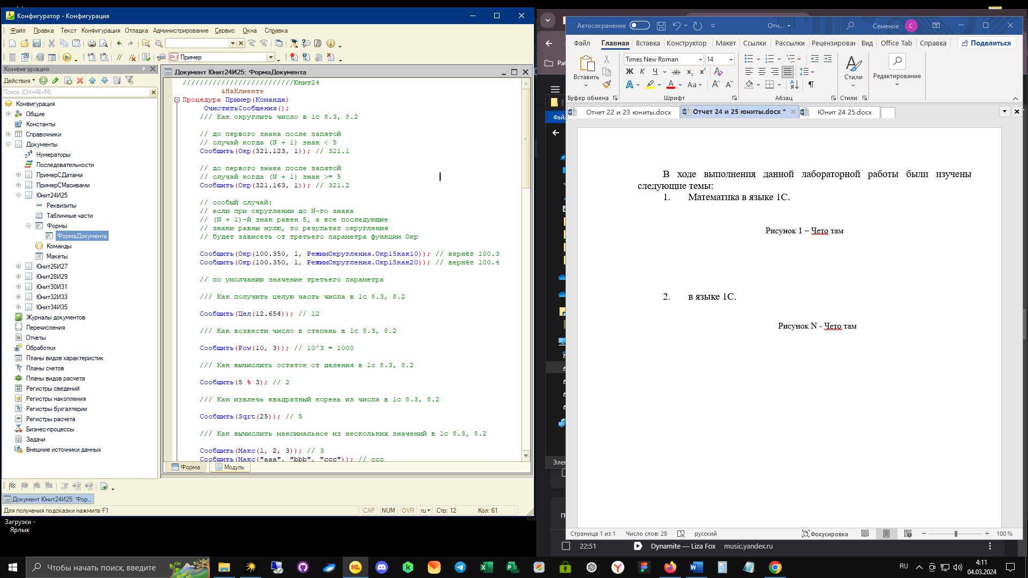

Рисунок 1 – Модуль с кодом

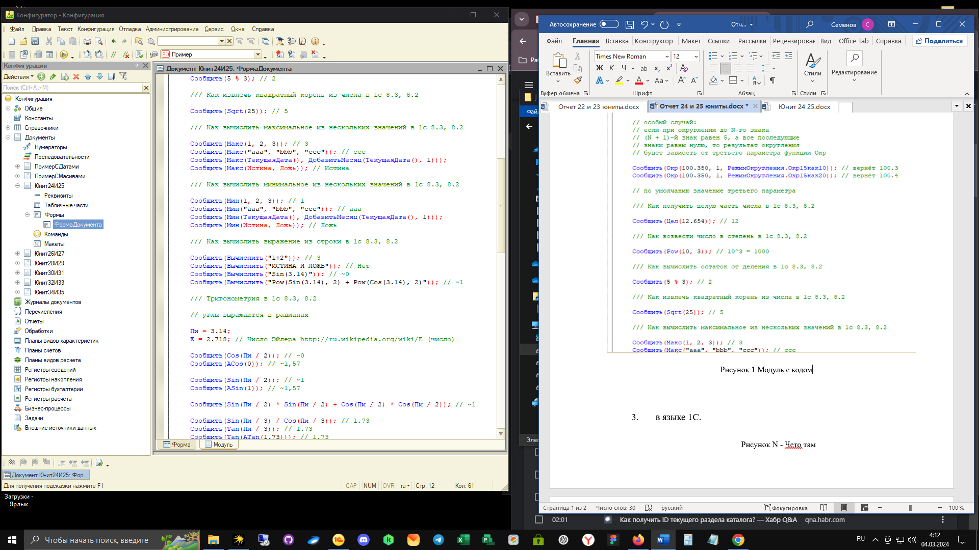

Рисунок 2 - Модуль с кодом(продолжение)

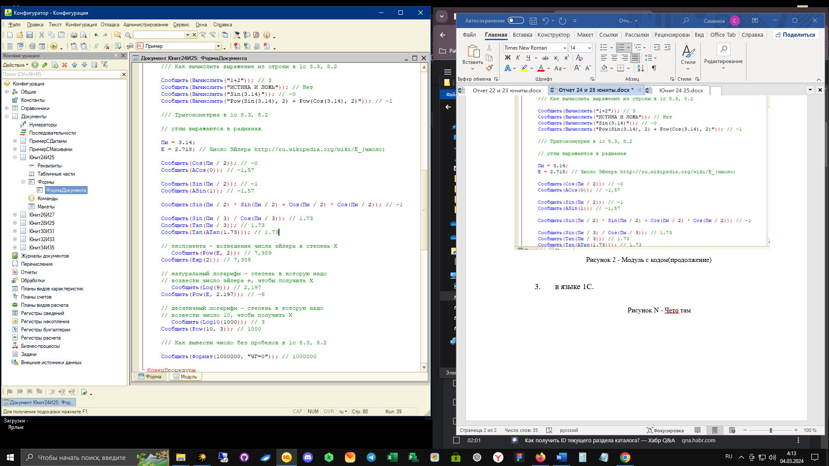

Рисунок 3 - Модуль с кодом(продолжение)

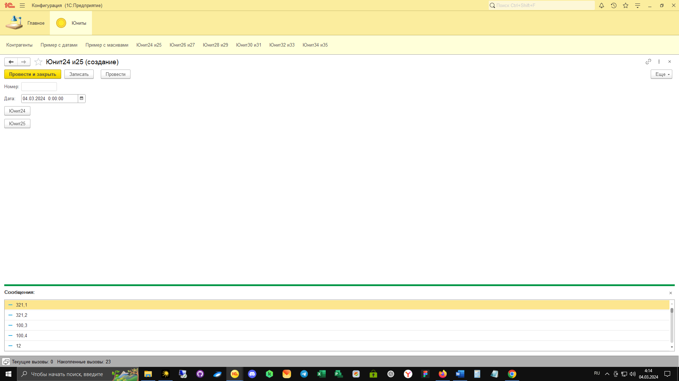

Рисунок 4 – Выходные данные

1. Процедуры в языке 1С.

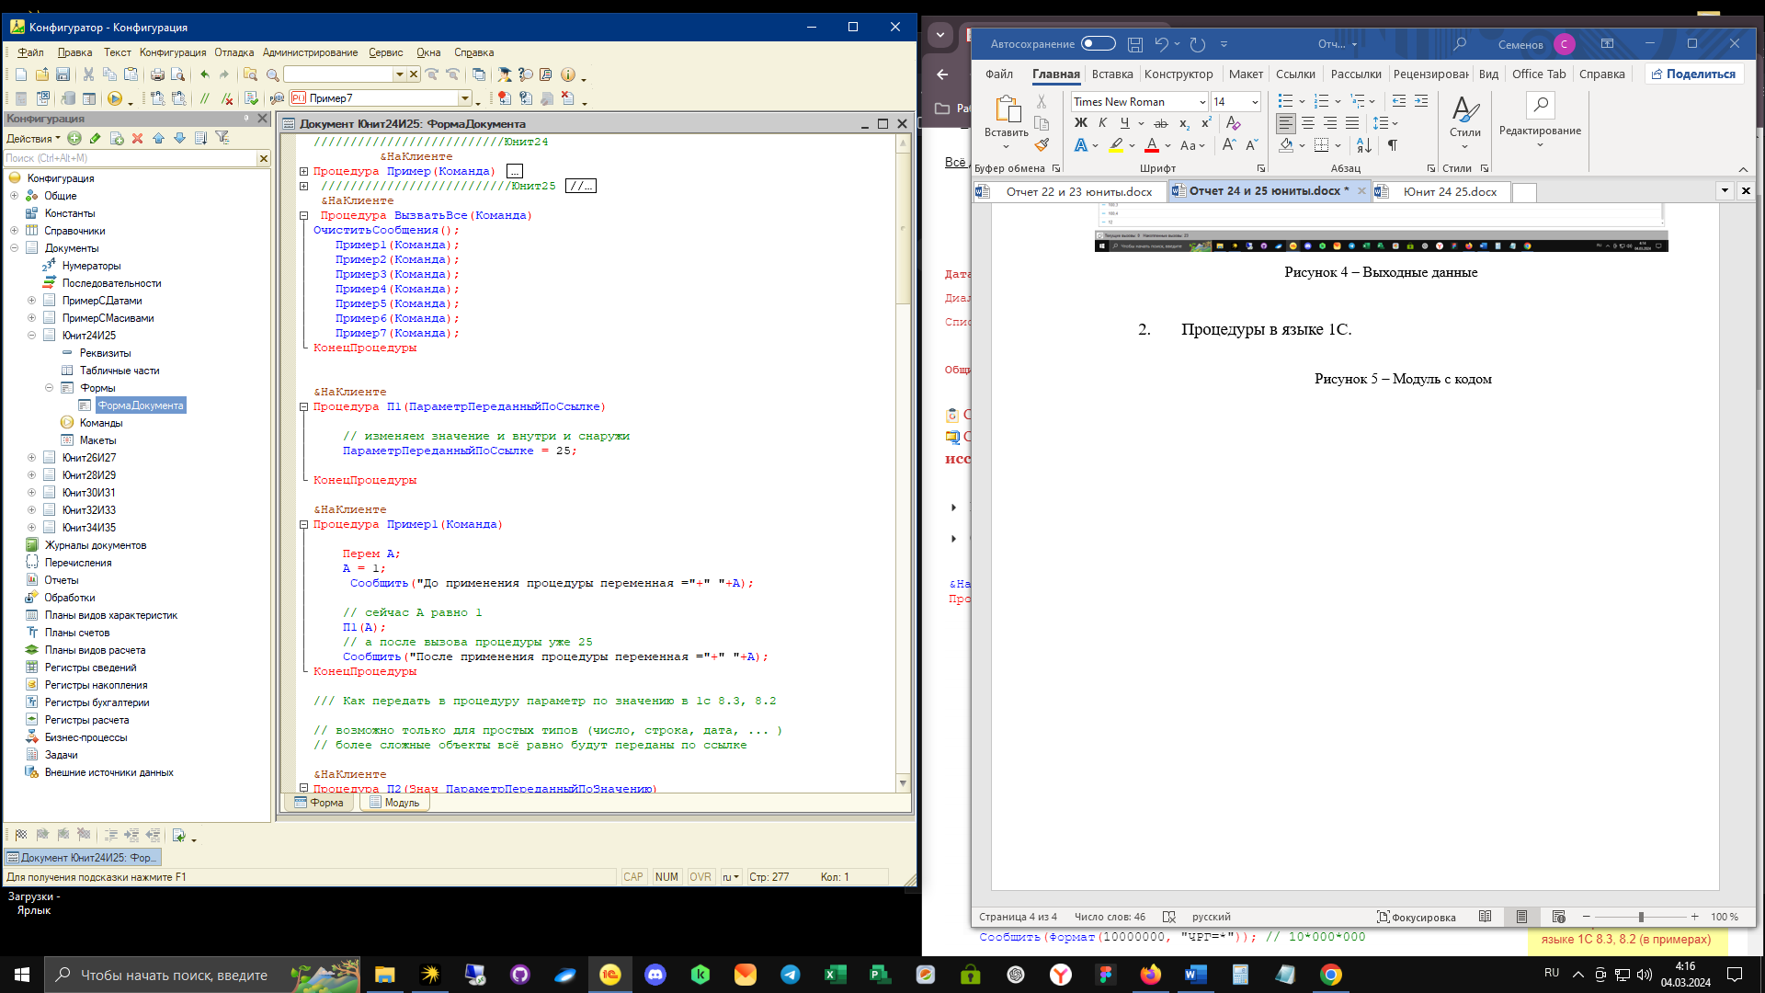

Рисунок 5 – Модуль с кодом

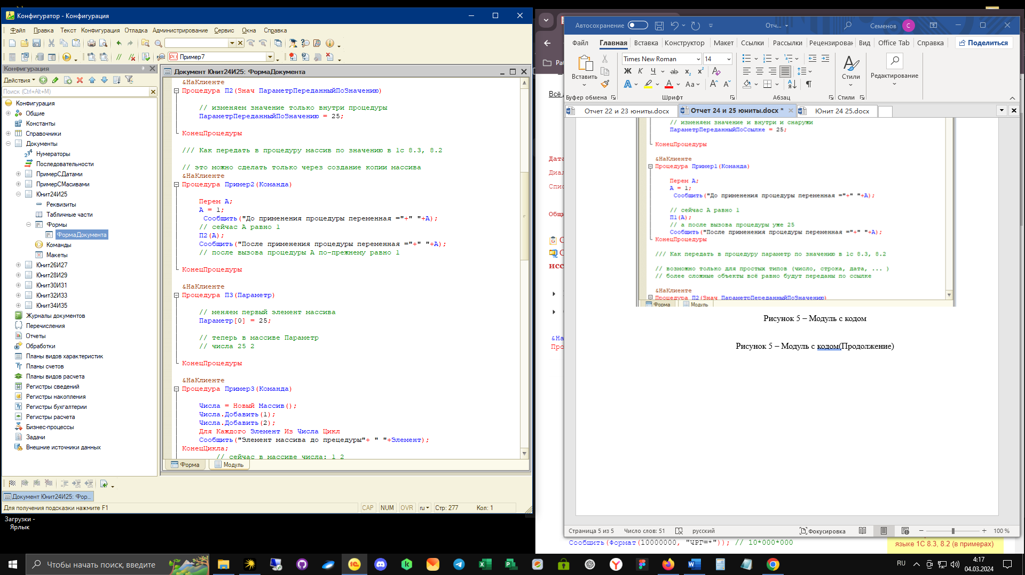

Рисунок 6 – Модуль с кодом(Продолжение)

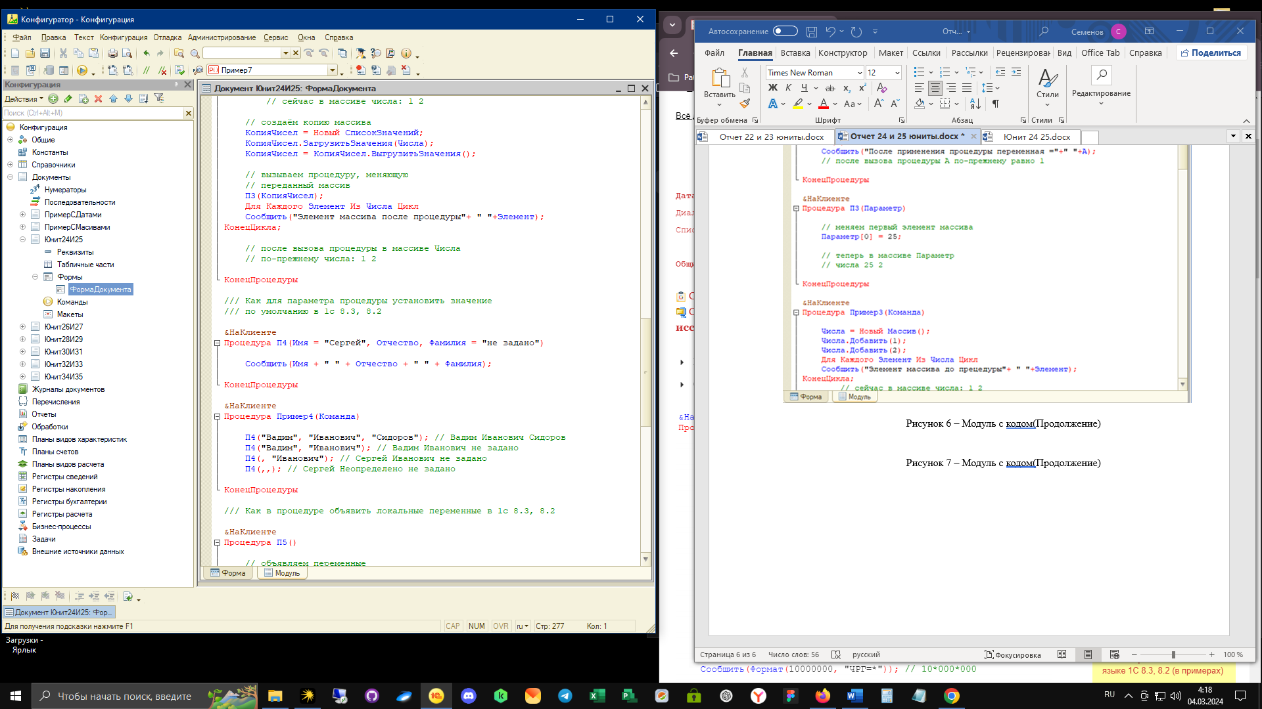

Рисунок 7 – Модуль с кодом(Продолжение)

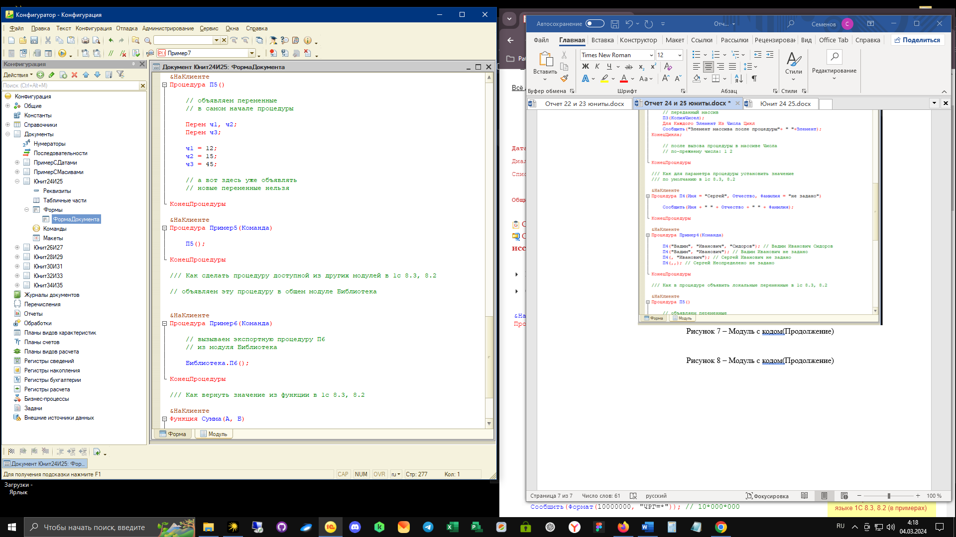

Рисунок 8 – Модуль с кодом(Продолжение)

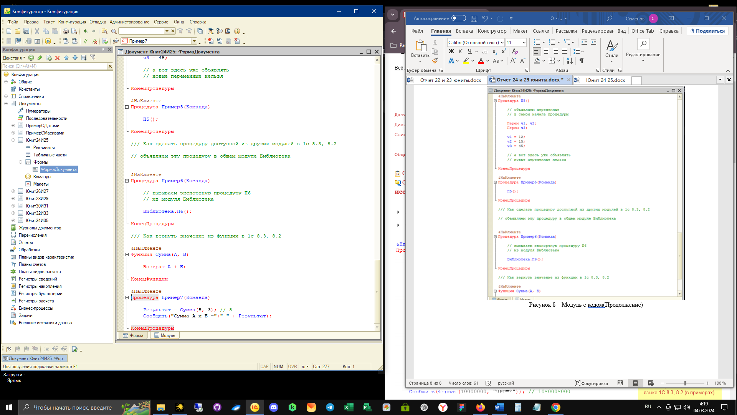

Рисунок 9 – Модуль с кодом(Продолжение)

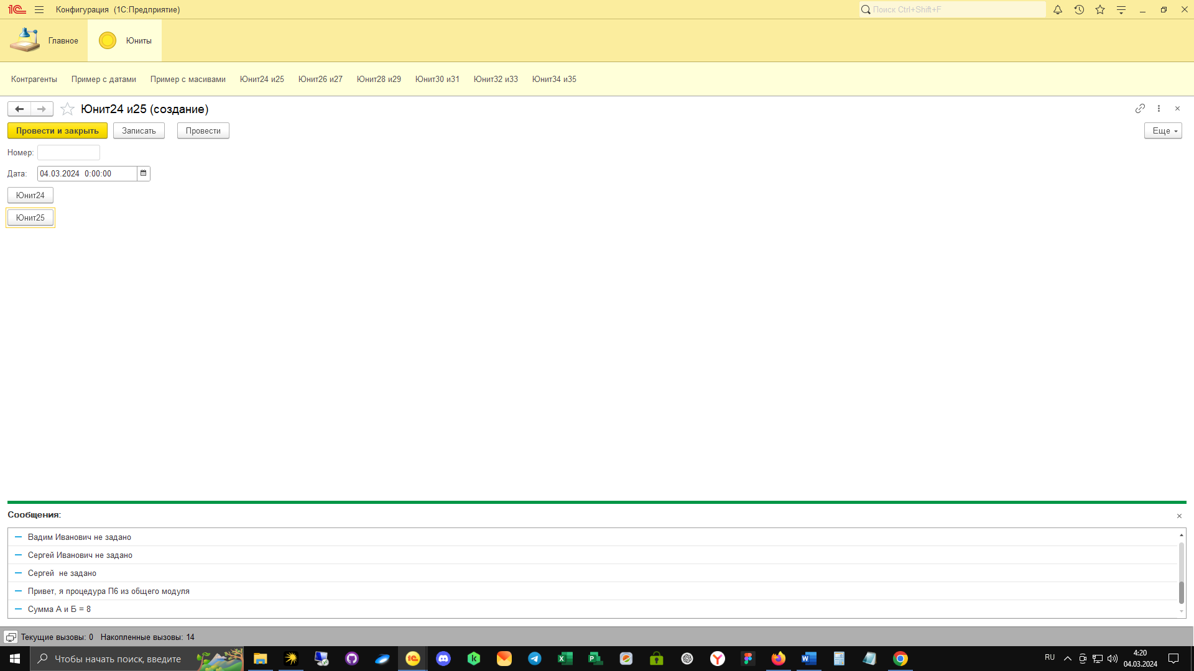

Рисунок 10 – Выходные данные